TRƯỜNG CAO ĐẲNG THỰC HÀNH FPT
------



BÁO CÁO DỰ ÁN 1

(Ngành: Thiết kế website)

<<Website bán đồ bán giày >>

GV HƯỚNG DẪN: Nguyễn Xuân Huy (Huynx15)
SV THỰC HIỆN:
- Nguyễn Tuấn Anh (PH32200),
- Nguyễn Trọng Tuân (PH42482),
- Trần Quốc Hùng (PH42816)

Hà Nội – 2023

MỤC LỤC

Lời mở đầu | Trang
Phần 1 – Giới thiệu đề tài | …
1.1 –Tên đề tài | …
1.2 –Giới thiệu đề tài | ….
1.3 – Lý do chọn đề tài
Phần 2: - Phân tích hệ thống | …
2.1 – User case | …
2.1.1 –Sơ đồ user case
2.1.2 – Đặc tả user case
2.1.3 – Ma trận phân quyền chức năng
2.2 – Sơ đồ flow chart | …
2.2.1 – Sơ đồ flow chart đăng ký/đăng nhập
2.2.2 – Sơ đồ flow chart user
2.2.3 – Sơ đồ flow chart admin
2.3 – Sơ đồ erd
Phần 3 – Thiết kế cơ sở dữ liệu | …
3.1 – Chi tiết bảng | …
3.2 – Sơ đồ các bảng | …
Phần 4 – Thiết kế giao diện | ….
4.1 – Thiết kế trang chủ
4.2 – Thiết kế trang danh sách sản phẩm | ……..
4.3 – Thiết kế trang ct sản phẩm
4.4 – Thiết kế trang giỏ hàng
4.5 – Thiết kế trang đặt hàng
4.6 – Thiết kế trang ds đơn hàng
4.7 – Thiết kế trang admin
Phần 5 – Thực hiện dự án | ……..
5.1 – giao diện khách hàng
5.2 – giao diện admin | ……..
Phần 6 – Kiểm thử | ……..
6.1 – người dùng
6.2 – admin | ……..
Phần 7 – Kết luận
7.1 – khó khăn
7.2 – thuận lợi | ……..
7.3 – bài học
7.4 – kết quả đạt được
7.5 – ưu điểm
Phụ lục
Tài liệu tham khảo | ……..

PHẦN 1 – GIỚI THIỆU ĐỀ TÀI

Tên đề tài

- “Xây dựng Website Bán Giày”

1.2. Giới thiệu đề tài

- Đề tài "Website Bán Giày" là một dự án hấp dẫn trong lĩnh vực thương mại điện tử, nơi mà sự sáng tạo trong thiết kế, trải nghiệm người dùng, và quản lý dữ liệu đóng vai trò quan trọng. Dưới đây là một tổng quan về đề tài này:

- Mục Tiêu Chính:

  - Tạo Ra Nền Tảng Thương Mại Điện Tử Chuyên Nghiệp: Phát triển một trang web thương mại điện tử chuyên nghiệp và thuận tiện, cung cấp cho người dùng trải nghiệm mua sắm trực tuyến tốt nhất.

  - Đa Dạng Hóa Sản Phẩm: Hiển thị và bán một loạt các sản phẩm giày đa dạng, từ giày thể thao đến giày lịch sự, để đáp ứng nhu cầu đa dạng của khách hàng.

  - Tối Ưu Hóa Giao Diện Người Dùng: Thiết kế giao diện người dùng thân thiện, dễ sử dụng và tương thích với nhiều thiết bị, từ máy tính đến điện thoại di động.

  - Hệ Thống Quản Lý Sản Phẩm Hiệu Quả: Xây dựng một hệ thống quản lý sản phẩm mạnh mẽ, linh hoạt và dễ mở rộng để quản lý hàng ngàn sản phẩm.

- Chức Năng Quan Trọng:

  - Tìm Kiếm và Lọc Sản Phẩm: Cung cấp khả năng tìm kiếm nhanh và các tùy chọn lọc để giúp người dùng dễ dàng tìm thấy sản phẩm mong muốn.

  - Giỏ Hàng và Quy Trình Thanh Toán: Tích hợp giỏ hàng linh hoạt và quy trình thanh toán thuận tiện với các phương thức thanh toán đa dạng.

  - Trang Chi Tiết Sản Phẩm: Hiển thị thông tin chi tiết về sản phẩm, bao gồm hình ảnh, mô tả, và đánh giá từ người dùng.

  - Quản Lý Tài Khoản Người Dùng: Cho phép người dùng đăng ký, đăng nhập, và quản lý thông tin cá nhân cũng như lịch sử đơn hàng.

  - Khuyến Mãi và Ưu Đãi: Hiển thị các chương trình khuyến mãi và ưu đãi để kích thích mua sắm.

  - Hỗ Trợ Khách Hàng: Cung cấp hệ thống hỗ trợ trực tuyến và cơ chế phản hồi để giải đáp thắc mắc và chăm sóc khách hàng.

  - Công Nghệ và Ngôn Ngữ Lập Trình:
Front-end: Sử dụng HTML, CSS, và JavaScript

  - Back-end: Sử dụng PHP.

  - Cơ Sở Dữ Liệu: Sử dụng hệ quản trị cơ sở dữ liệu MySQL.

- Tiềm Năng Phát Triển:
Bán giày online là một lĩnh vực có tiềm năng phát triển lớn, đặc biệt khi thị trường thương mại điện tử ngày càng mở rộng và người tiêu dùng có xu hướng chuyển từ mua sắm truyền thống sang mô hình mua sắm trực tuyến.

1.3. Lý do chọn đề tài

- Lý do của chúng em trong việc chọn đề tài bán giày cho website vì nó vô cùng đa dạng và bao gồm nhiều yếu tố quan trọng. Hơn nữa, việc kinh doanh trực tuyến đã trở thành một xu hướng phổ biến trong thời đại công nghệ 4.0. Dưới đây là những lý do chính dẫn đến quyết định của chúng em:
- Thứ nhất, mua sắm trực tuyến tiện lợi. Để đáp ứng nhu cầu sống nhanh chóng của xã hội ngày nay, việc mua sắm trực tuyến đã giúp tiết kiệm thời gian và công sức đáng kể. Với website bán đồ giày, khách hàng chỉ cần một chiếc điện thoại hoặc máy tính có kết nối internet, họ có thể dễ dàng lựa chọn sản phẩm yêu thích và thực hiện thanh toán một cách nhanh chóng và tiện lợi.
- Thứ hai, sự đa dạng của thời trang giày. Ngày nay, việc xã hội ngày càng phát triển và tân tiến nhu cầu sử dụng là ngày càng tăng để tiếp cận đến những sản phẩm sản xuất từ khắp nơi trên thế giới trở nên dễ dàng hơn bao giờ hết. Với một website bán giày, em có thể cung cấp đa dạng các loại sản phẩm, từ nhiều hãng khách nhau phục vụ nhiều loại người tiêu dùng. Điều này giúp khách hàng dễ dàng tìm thấy những sản phẩm phù hợp với nhu cầu của họ.
- Thứ ba, khả năng tạo niềm tin và sự an toàn. Việc mua sản phẩm trực tuyến thường đòi hỏi sự tin tưởng cao đối với nhà cung cấp. Với một website bán thiết bị, chúng em có thể xây dựng niềm tin với khách hàng bằng cách cung cấp thông tin rõ ràng về nguồn gốc, chất lượng và các quy trình kiểm soát chất lượng. Chúng em cũng có thể đảm bảo chất lượng chính hãng thông qua việc tuân thủ các quy định và tiêu chuẩn trong việc vận hành cửa hàng trực tuyến của mình.
- Thứ tư, khảo sát và phản hồi dễ dàng: Một ưu điểm khác của việc kinh doanh trực tuyến là khả năng tiếp cận phản hồi từ khách hàng một cách nhanh chóng và tiện lợi. Chúng em sẽ luôn lắng nghe ý kiến và góp ý từ khách hàng để cải thiện dịch vụ và cung cấp những sản phẩm phù hợp nhất. Bằng cách xây dựng một cộng đồng online, chúng em mong muốn tạo ra một môi trường giao lưu, chia sẻ và hỗ trợ giữa khách hàng và chúng em.
- Thị trường giày dép là một trong những thị trường lớn và đa dạng nhất. Người tiêu dùng có nhu cầu mua sắm giày cho nhiều mục đích, từ thể thao đến công sở và thời trang cá nhân. Do đó, tạo ra một trang web bán giày có thể đáp ứng nhu cầu đa dạng của khách hàng. Việc chọn đề tài này không chỉ mang lại lợi nhuận mà còn tạo ra cơ hội kinh doanh bền vững và lâu dài. Từ những lý do trên, chúng em tin tưởng rằng chọn đề tài bán giày cho website của mình là một quyết định đúng đắn và có tiềm năng phát triển trong tương lai. Việc tận dụng công nghệ và phát triển thị trường trực tuyến sẽ giúp tôi đáp ứng nhu cầu ngày càng cao của khách hàng và đem lại thành công cho dự án kinh doanh của mình.
- Vì vậy, Trang web bán giày được lập ra nhằm giải quyết nhu cầu mua sắm ngày một tăng cao của người tiêu dùng một cách nhanh chóng và thuận tiện. Với sự tăng trưởng nhanh chóng của mạng internet và sự phổ biến của mua sắm trực tuyến, việc thành lập trang web bán giày là điều đương nhiên và đáp ứng được nhu cầu hiện đại của đông đảo khách hàng. Ngoài ra, việc bán giày trực tuyến sẽ giúp tiết kiệm được chi phí nhân sự và địa điểm kinh doanh, giúp các cửa hàng thực phẩm giảm giá thành mà vẫn đảm bảo nguồn cung cấp cho khách hàng trên cả nước.

PHẦN 2 – PHÂN TÍCH HỆ THỐNG

2.1. User case

2.1.1. Sơ đồ User case
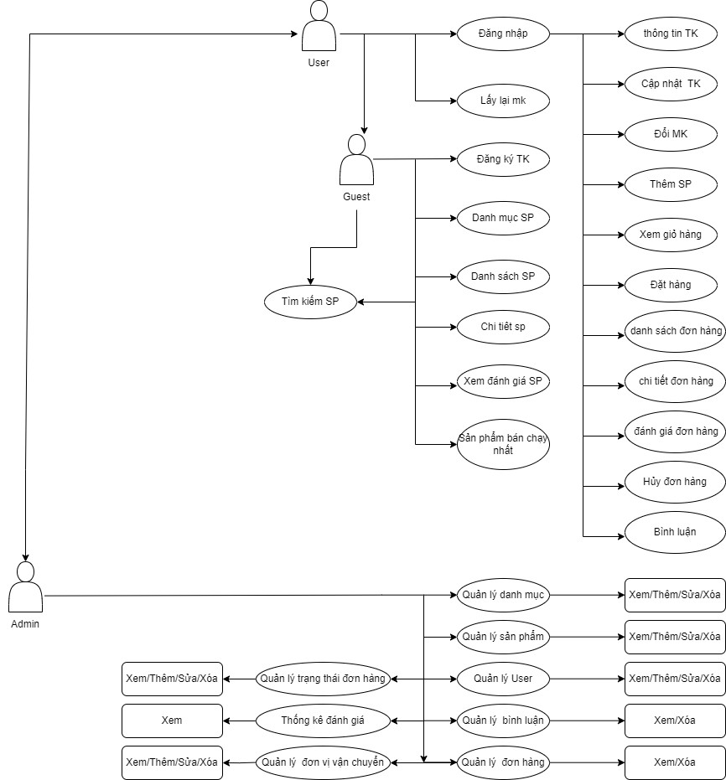

2.1.2. Đặc tả User case

Use case Đăng nhập

Tên use case : Đăng nhập
Mô tả | Cho phép người dùng đăng nhập vào hệ thống để sử dụng  chức năng
Tác nhân | Người dùng, admin, khách
Luồng sự kiện  chính | 1. Vào trang chủ, click vào nút đăng nhập. Giao diện đăng  nhập hiển thị lên  2. Nhập tài khoản và mật khẩu vào. Nhấn nút đăng nhập  3. Hệ thống kiểm tra thông tin đăng nhập.  4. Nếu tài khoản và mật khẩu hợp lệ màn hình sẽ chuyển về  trang chủ  5. kết thúc User-case
Luồng sự kiện  phụ | 1. Nếu không điền tài khoản và mật khẩu sẽ yêu cầu nhập  2. Nếu Tài khoản hoặc Mật khẩu bị sai. Thì báo “Tài khoản  hoặc mật khẩu không chính xác”  3. Nếu chọn quên mật khẩu chuyển sang giao diện quên mật  khẩu. Kết thúc User-case
Hậu điều kiện | Đăng nhập thành công hoặc không đăng nhập được

Use Case Đăng ký

Tên use case: Đăng ký
Mô tả | Dùng để đăng ký tài khoản hệ thống
Tác nhân | Người dùng
Tiền điều kiện | Có tài khoản hoặc chưa có tài khoản
Luồng sự kiện chính | 1. Vào trang chủ, click vào nút đăng ký. Giao diện đăng ký  hiện lên  2. Nhập thông tin để đăng ký  3. Sau khi nhập thông tin hợp lệ chuyển sang giao diện đăng  nhập  4. kết thúc User-case
Luồng sự kiện  phụ | 1. Nếu không điền đầy đủ vào các ô thông tin sẽ yêu cầu nhập  đủ  2. Nếu nhập các ô thông tin không đúng yêu cầu thì báo nhập  đúng theo yêu cầu  3. Nếu chọn đã có tài khoản chuyển sang giao diện đăng  nhập. Kết thúc User-case
Hậu điều kiện | Đăng ký thành công hoặc không đăng ký được

Use Case đổi mật khẩu

Tên use case: Đổi mật khẩu
Mô tả | Người dung đổi mật khẩu mới
Tác nhân | Người dùng có tài khoản
Tiền điều kiện | Các khách hàng phải có tài khoản trên hệ thống và đăng nhập  được
Luồng sự kiện  chính | 1. Đăng nhập vào hệ thống với tài khoản đã được đăng ký  2. Chọn thông tin tài khoản. Giao diện trang thông tin tài  khoản hiện lên  3. Nhấn vào đỏi mật khẩu. Chuyển sang giao diện form đổi  mật khẩu  4. Nhập mật khẩu cũ và mật khẩu mới  5. Xác nhận mật khẩu. Nếu nhập mật khẩu hợp lệ chuyển  sang giao diện trang thông tin tài khoản  6. Kết thúc User-case
Luồng sự kiện  phụ | 1. Nếu không điền đầy đủ sẽ yêu cầu nhập đủ  2. Nếu nhập mật khẩu cũ không đúng sẽ thông báo “Mật khẩu cũ không đúng”  3. Nếu nhập lại mật khẩu mới không khớp sẽ thông báo  “Nhập lại mật khẩu không khớp!”
Hậu điều kiện | Đổi mật khẩu thành công

Use Case cập nhật tài khoản

Tên use case: Cập nhật tài khoản
Mô tả | Quản lý thông tin tài khoản của người dùng
Tác nhân | Người dùng có tài khoản
Tiền điều kiện | Các khách hàng phải có tài khoản trên hệ thống và đăng nhập  được
Luồng sự kiện  chính | 1. Đăng nhập vào hệ thống với tài khoản đã được đăng ký  2. Chọn thông tin tài khoản. Giao diện trang thông tin tài  khoản hiện lên  3. Nhấn vào cập nhật thông tin. Chuyển sang giao diện form  cập nhật thông tin tài khoản  4. Chỉnh sửa thông tin cá nhân của người dùng  5. Xác nhận cập nhập thông tin. Nếu nhập thông tin hợp lệ  chuyển sang giao diện trang thông tin tài khoản  6. Kết thúc User-case
Luồng sự kiện  phụ | 1. Nếu không điền đầy đủ vào các ô thông tin cập nhật sẽ yêu  cầu nhập đủ  2. Nếu nhập các ô thông tin không đúng yêu cầu thì báo nhập  đúng theo yêu cầu
Hậu điều kiện | Cập nhật thông tin tài khoản thành công

Use Case lấy lại mật khẩu

Tên use case: lấy lại mật khẩu
Mô tả | Người dung có thể lấy lại mật khẩu nếu quên
Tác nhân | Người dùng có tài khoản
Tiền điều kiện | Các khách hàng phải có tài khoản trên hệ thống
Luồng sự kiện  chính | 1. Vào trang đăng nhập chọn quên mật khẩu  2. Nhập tài khoản và email  3. Nhấn vào lấy lại mật khẩu  4. Nếu nhập thông tin hợp lệ chuyển sang giao diện trang  đăng nhập và thông báo mật khẩu của người dùng  5. Kết thúc User-case
Luồng sự kiện  phụ | 1. Nếu không điền đầy đủ vào các ô thông tin tài khoản và  email sẽ yêu cầu nhập đủ  2. Nếu nhập các ô thông tin không đúng thì báo “Tài khoản  hoặc email không hợp lệ!”
Hậu điều kiện | Lấy lại được mật khẩu

Use Case Xem Danh mục sản phẩm

Tên use case: Xem Danh mục sản phẩm
Mô tả chung | Người dùng có thể xem danh mục sản phẩm và các sản phẩm theo danh mục
Tác nhân  chính | Người dùng, khách, admin
Điều kiện | Không yêu cầu đăng nhập
Luồng sự  kiện | Vào trang chủ, đưa chuột vào phần danh mục, danh mục sẽ  hiện ra, click vào phần danh mục sản phẩm, các sản phẩm  theo danh mục sẽ hiện ra
Hậu điều kiện | Xem được danh mục sản phẩm và sản phẩm theo danh mục

Use Case Xem Chi Tiết Sản Phẩm
Tên use case: Xem chi tiết sản phẩm
Mô tả chung | Người dùng có thể xem chi tiết của sản phẩm
Tác nhân | Người dùng, khách, admin
Điều kiện | Không yêu cầu đăng nhập
Luồng sự kiện | 1. Vào trang chủ, click vào sản phẩm, hoặc phần top sản  phẩm yêu thích sẽ hiện ra chi tiết sản phẩm  2. Trong chi tiết sản phẩm sẽ có bình luận, đánh giá, sản  phẩm cùng loại dựa theo danh mục của sản phẩm
Hậu điều kiện | Xem được chi tiết sản phẩm, bình luận, đánh giá, sản phẩm cùng loại

Use Case Xem Đánh Giá Sản Phẩm

Tên use case: Xem đánh giá sản phẩm
Mô tả chung | Người dùng có thể xem đánh giá của sản phẩm
Tác nhân | Người dùng, khách, admin
Điều kiện | Không yêu cầu đăng nhập
Luồng sự  kiện | 1. Vào trang chủ, click vào sản phẩm, hoặc phần top sản  phẩm yêu thích sẽ hiện ra chi tiết sản phẩm  2. Trong chi tiết sản phẩm sẽ có đánh giá của sản phẩm
Hậu điều kiện | Xem được đánh giá của sản phẩm

Use Case Bình luận

Tên use case: Bình luận
Mô tả chung | Bình luận của người dùng
Tác nhân | Người dùng có tài khoản
Tiền điều  kiện | Người dùng cần đăng nhập để có thể bình luận
Luồng sự  kiện chính | 1. Vào chi tiết của sản phẩm  2. Tại trang xem chi tiết sản phẩm có thể bình luận
Luồng sự | Nếu người dùng để trống thì sẽ bắt buộc nhập mới có thể
kiện phụ | gửi bình luận
Hậu điều kiện | Bình luận thành công, hiện danh sách bình luận

Use Case Tìm kiếm sản phẩm

Tên use case: Tìm kiếm sản phẩm
Mô tả chung | Người dùng tìm kiếm sản phẩm theo tên sản phẩm
Tác nhân  chính | Người dùng, khách, admin
Điều kiện | Không yêu cầu đăng nhập
Luồng sự  kiện | Vào trang chủ, click vào phần tìm kiếm ở trên cùng, nhập  từ khóa muốn tìm kiếm
Hậu điều kiện | Xem được các sản phẩm theo từ khóa

Use Case xem các sản phẩm bán chạy

Tên use case: Tìm kiếm sản phẩm
Mô tả chung | Người dùng tìm kiếm sản phẩm theo tên sản phẩm
Tác nhân  chính | Người dùng, khách, admin
Điều kiện | Không yêu cầu đăng nhập
Luồng sự  kiện | Vào trang chủ, click vào phần tìm kiếm ở trên cùng, nhập  từ khóa muốn tìm kiếm
Hậu điều kiện | Xem được các sản phẩm theo từ khóa

Use Case Xem giỏ hàng

Tên use case: Xem giỏ hàng
Mô tả chung | Người dùng xem các sản phẩm trong giỏ hàng
Tác nhân chính | Người dùng, admin
Điều kiện | Các khách hàng phải có tài khoản trên hệ thống và đã đăng  nhập
Luồng sự kiện | 1. Vào trang chủ, click vào phần giỏ hàng  2. Có thể tăng giảm số lượng sản phẩm  3. Trong giỏ hàng có thể xóa sản phẩm khỏi giỏ hàng
Hậu điều kiện | Xem giỏ hàng tăng giảm và xóa khỏi giỏ hàng

Use Case Đặt hàng

Tên use case: Đặt hàng
Mô tả chung | Người dùng đặt hàng các sản phẩm trong giỏ hàng
Tác nhân | Người dùng, admin
Điều kiện | Các khách hàng phải có tài khoản trên hệ thống và đã đăng nhập
Luồng sự kiện | 1. Vào trang chủ, click vào phần giỏ hàng  2. Chọn đặt hàng sau đó chuyển sang form đặt hàng  3. Điền các thông tin như SĐT, Tên, địa chỉ,...  4. Tiến hành đặt hàng
Hậu điều kiện | Đặt hàng thành công

Use Case danh sách đơn hàng

Tên use case: Danh sách đơn hàng
Mô tả chung | Người dùng xem các đơn hàng đã đặt
Tác nhân | Người dùng, admin
Điều kiện | Các khách hàng phải có tài khoản trên hệ thống và đã đăng nhập
Luồng sự  kiện | 1. Vào trang chủ, click vào Đơn hàng  2. Danh sách đơn hàng hiện lên  3. Gồm các thông tin như sản phẩm, tổng tiền, đơn vị vận  chuyển, trạng thái đơn hàng,...
Hậu điều kiện | Hiển thị danh sách các đơn hàng

2.1.3. Ma trận phân quyền chức năng
STT | Chức năng | Khách | Người dùng | Quản trị
1 | Đăng ký | X
2 | Đăng nhập, Thoát |  | X | X
3 | Xem thông tin Tk |  | X | X
4 | Thay đổi thông tin TK |  | X | X
5 | Đổi Mật khẩu |  | X | X
6 | Lấy lại mật khẩu | X
7 | Bình luận |  | X | X
8 | Xem top 10 sản phẩm | X | X | X
9 | Danh mục sản phẩm | X | X | X
10 | Xem tất cả sản phẩm | X | X | X
11 | Tìm kiếm sản phẩm | X | X | X

33
12 | Chi tiết sản phẩm | X | X | X
13 | Xem Đánh giá sản phẩm | X | X | X
14 | Thêm vào giỏ hàng |  | X | X
15 | Đặt hàng |  | X | X
16 | Xem danh sách đơn hàng |  | X | X
17 | Xem chi tiết đơn hàng |  | X | X
18 | Đánh giá đơn hàng |  | X | X
19 | Huỷ đơn hàng |  | X | X
20 | Các chức năng quản trị |  |  | X

2.2. Sơ đồ FlowChart

2.2.1. Sơ đồ FlowChart đăng ký/đăng nhập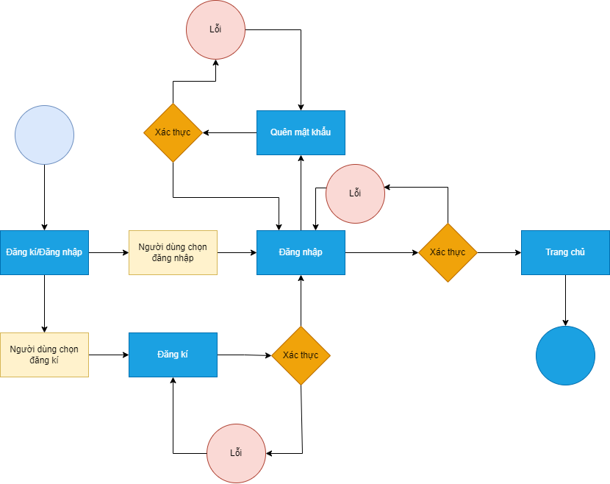

2.2.2. Sơ đồ FlowChart User
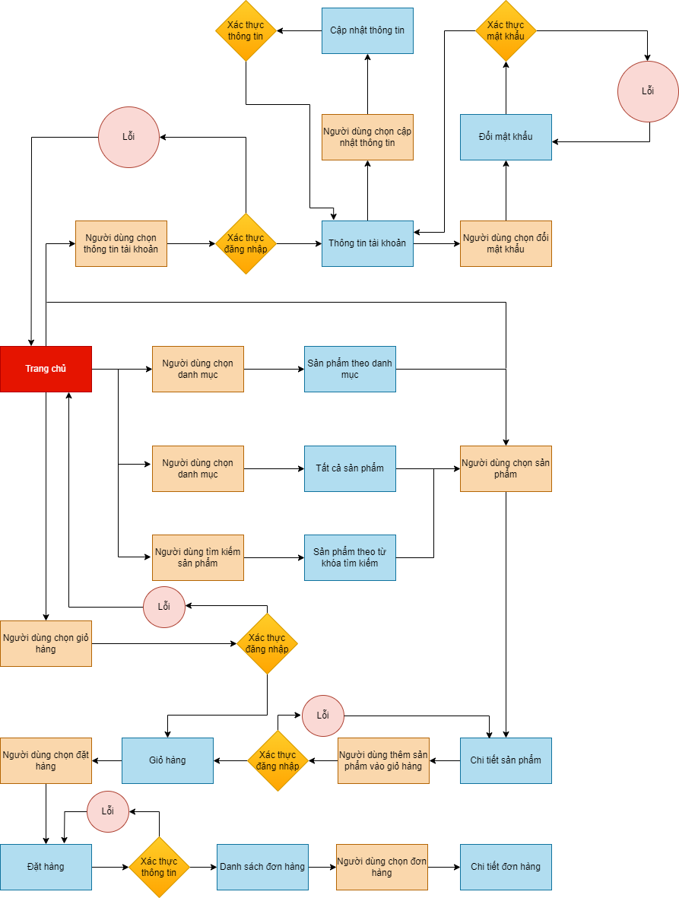

2.2.3. Sơ đồ FlowChart Admin
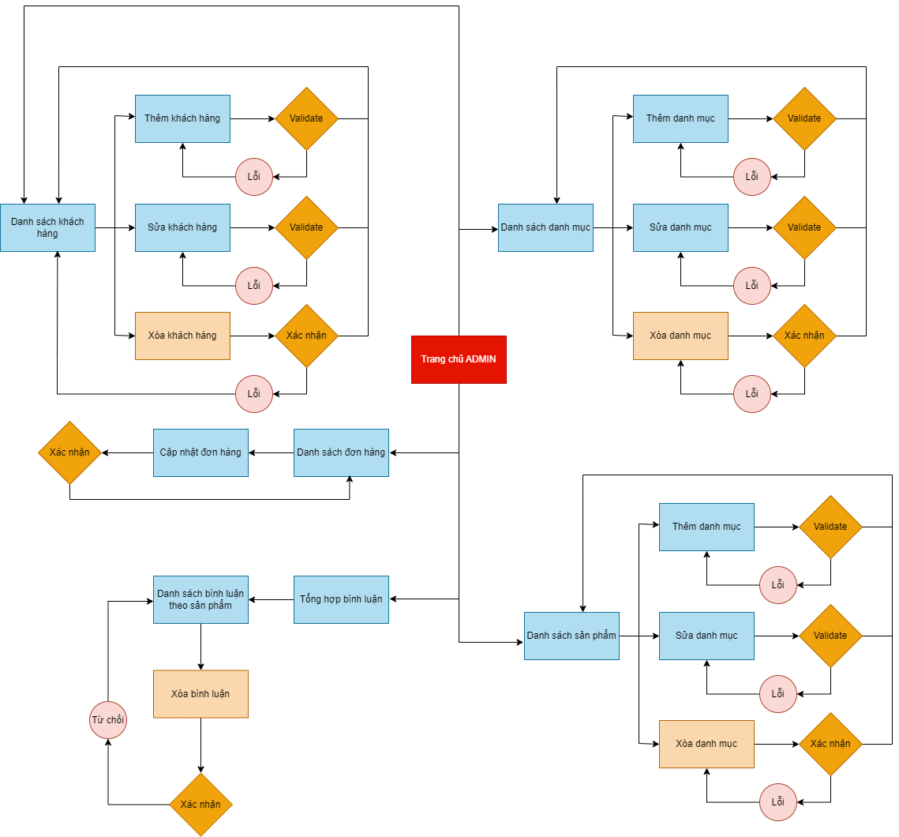

2.3. Sơ đồ ERD

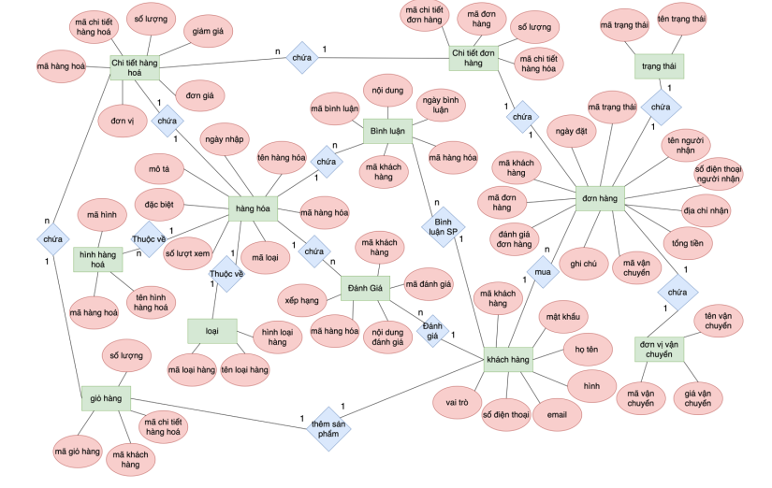

PHẦN 3 – THIẾT KẾ CƠ SỞ DỮ LIỆU

3.1. Chi tiết bảng
1. Bảng User
Tên Cột | Kiểu | Độ dài | Ghi Chú
ID_user | Int | 11 | Mã user (Pk)
Username | Varchar | 255 | Tên đăng nhập
Pass | Varchar | 255 | Mật khẩu
Hoten | Varchar | 255 | Họ tên
Sdt | Varchar | 50 | Số điện thoại
Email | Varchar | 255 | Địa chỉ email
Diachi | Varchar | 255 | Địa chỉ khách hàng
Vaitro | Varchar | 11 | Vai trò

2. Bảng danh mục
Tên Cột | Kiểu | Độ dài | Ghi Chú
ID_dm | int | 11 | Mã danh mục (PK)
Ten_dm | Varchar | 50 | Tên danh mục
Trangthai | Int | 11 | Có sử dụng hay không

3. Bảng sản phẩm
Tên Cột | Kiểu | Độ dài | Ghi Chú
ID_sp | Int | 11 | Mã sản phẩm (Pk)
Ten_sp | Varchar | 50 | Tên sản phẩm
Gia_goc | Double | 10,2 | Giá gốc sản phẩm
Gia_khuyenmai | Double | 10,2 | Giá khuyến mại
Img | Varchar | 255 | Hình sản phẩm
Mo_ta | Text |  | Mô tả hàng hóa
Ngaydang | Varchar | 30 | Ngày đăng
ID_dm | Int | 11 | Mã loại hàng (FK)

4. Bảng ct sản phẩm
Tên Cột | Kiểu | Độ dài | Ghi Chú
ID_ctsp | Int | 11 | Mã ct sản phẩm (PK)
ID_sp | Int | 11 | Mã sản phẩm (FK)
Size | Varchar | 50 | Kích cỡ
Soluong | Int | 50 | Số lượng

5. Bảng Bình Luận
Tên Cột | Kiểu | Độ dài | Ghi Chú
Id_bl | Int | 11 | Mã bình luận (PK)
Noi_dung | Varchar | 255 | Nội dung bình luận
Rating | Text |  | Đánh giá
Id_sp | Int | 11 | Mã sản phẩm (FK)
Id_user | Int | 11 | Mã khách hàng (FK)
Ngaydang | Varchar | 30 | Ngày bình luận

6. Bảng Giỏ Hàng
Tên Cột | Kiểu | Độ dài | Ghi Chú
Id_giohang | Int | 11 | Mã giỏ hàng (Pk)
Id_user | Int | 11 | Mã user (FK)

7. Bảng CT Giỏ Hàng
Tên Cột | Kiểu | Độ dài | Ghi Chú
Id_ctgh | Int | 11 | Mã ct giỏ hàng (PK)
Id_sp | Int | 11 | Mã sản phẩm (FK)
Size | Varchar | 50 | Kích cỡ
Soluong | Int | 11 | Số lượng
Tongtien | Double | 10,2 | Tổng tiền

8. Bảng Hóa Đơn
Tên Cột | Kiểu | Độ dài | Ghi Chú
Id_hd | Int | 11 | Mã hóa đơn (Pk)
Id_user | Int | 11 | Mã user (FK)
Hoten | Varchar | 50 | Họ tên
Sđt | Varchar | 50 | Số điện thoại
Email | Varchar | 255 | Email
Sdt_nguoi_nhan | Varchar | 50 | Số điện thoại người nhận
Diachi | Varchar | 255 | Địa chỉ
Trangthai | Varchar | 50 | Trạng thái
Vanchuyen | Varchar | 50 | Vận chuyển
Thanhtoan | Varchar | 50 | Thanh toán

9. Bảng CT Hóa Đơn
Tên Cột | Kiểu | Độ dài | Ghi Chú
ID_cthd | Int | 11 | Mã ct hóa đơn (Pk)
ID_hd | Int | 11 | Mã hóa đơn(FK)
ID_sp | Int | 11 | Mã sản phẩm (FK)
Size | Varchar | 50 | Kích cỡ
Soluong | Int | 50 | Số lượng đặt hàng
Giaban | Double | 10,2 | Giá đơn hàng

10. Voucher
Tên Cột | Kiểu | Độ dài | Ghi Chú
Id_vc | Int | 11 | Mã voucher (PK)
Ma_vc | Varchar | 50 | Mã voucher
Ngaybatdau | Varchar | 30 | Ngày bắt đầu khuyến mãi
Ngayketthuc | Varchar | 30 | Ngày hết hạn voucher
Loaikhuyenmai | Varchar | 255 | khuyến mãi

3.2. Sơ đồ các bảng

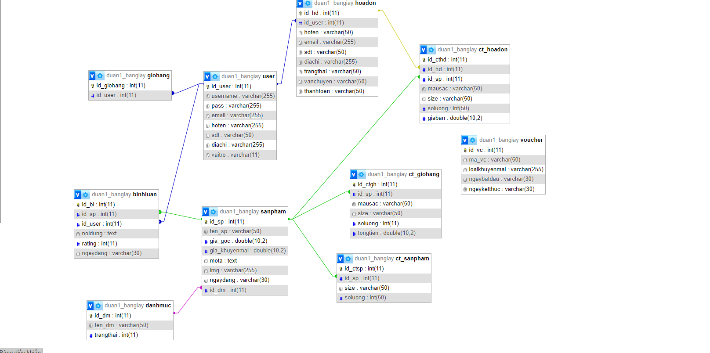

PHẦN 4 – THIẾT KẾ GIAO DIỆN

4.1. Thiết kế trang chủ

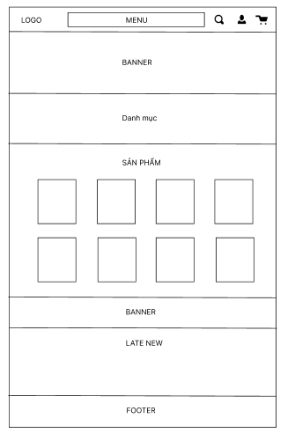

4.2. Thiết kế trang danh sách sản phẩm

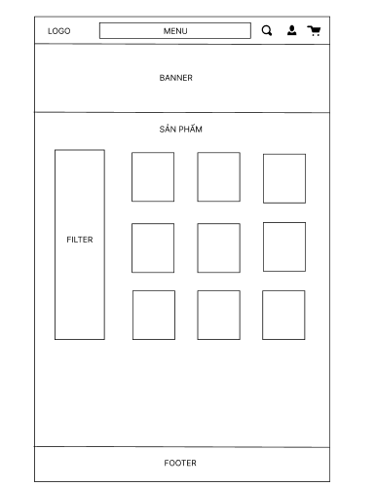

4.3. Thiết kế trang ct sản phảm

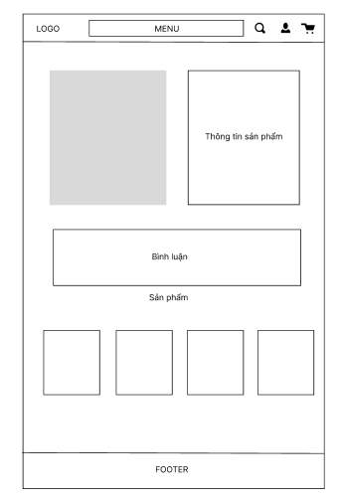

4.4. Thiết kế trang giỏ hàng

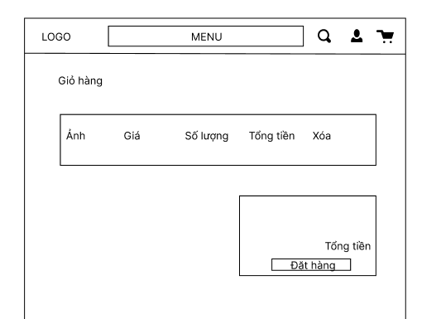

4.5. Thiết kế trang đặt hàng

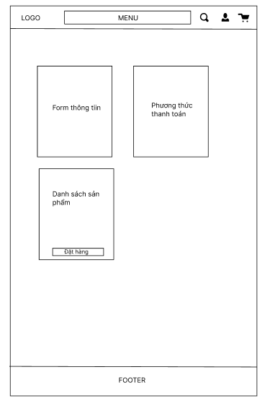

4.6. Thiết kế trang đơn hàng

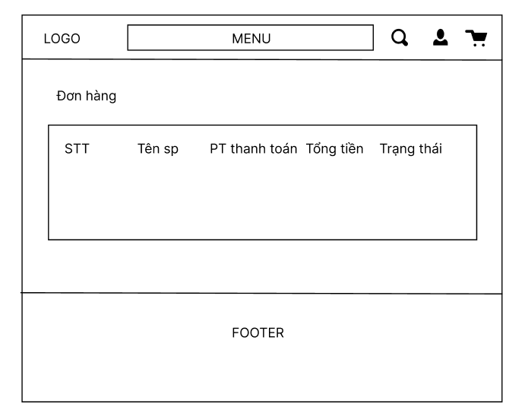

4.7. Thiết kế trang admin

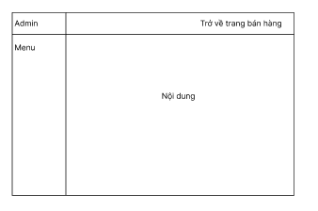

PHẦN 5 – THỰC HIỆN DỰ ÁN

5.1. Giao diện khách hàng

5.1.1. Trang chủ

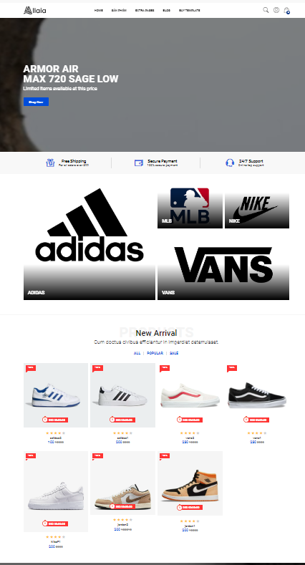
53
Mô tả hoạt động
TT | Đ^{IỀU KHIỂN} | S^{Ự KIỆN} | M^{Ô TẢ HOẠT ĐỘNG}
1 | Logo | Click | Trở về trang chính
2 | Trang chủ | Click | Trở về trang chủ
3 | Sản phẩm | Click | Hiển thị trang sản phẩm
4 | user | Hover | Hiển thị menu thông tin đăng ký đăng nhập
5 | Sign in or sign up | Click | Hiển thị trang đăng ký, đăng nhập
6 | Giỏ hàng | Click | Hiển thị các sản phẩn trong giỏ hàng
7 | Hệ thống liên kết danh mục | Click | Hiển thị hàng hóa thuộc danh mục tương ứng
8 | Item sản phẩm | Click | Hiển thị trang ct sản phẩm

5.1.2. Trang đăng ký đăng nhập, đăng ký

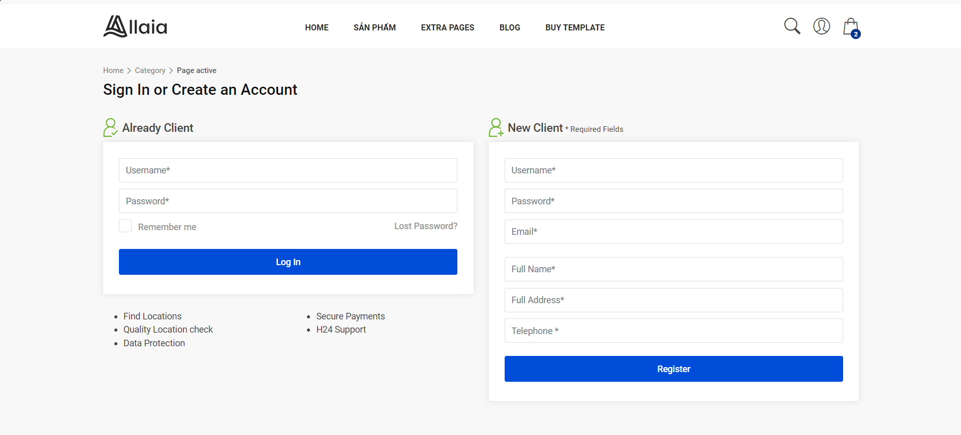

Mô tả hoạt động
TT | Đ^{IỀU KHIỂN} | S^{Ự KIỆN} | M^{Ô TẢ HOẠT ĐỘNG}
1 | Register | Click | Đăng ký tài khoản
2 | Login | Click | Đăng nhập

5.1.3. Trang danh sách sản phẩm

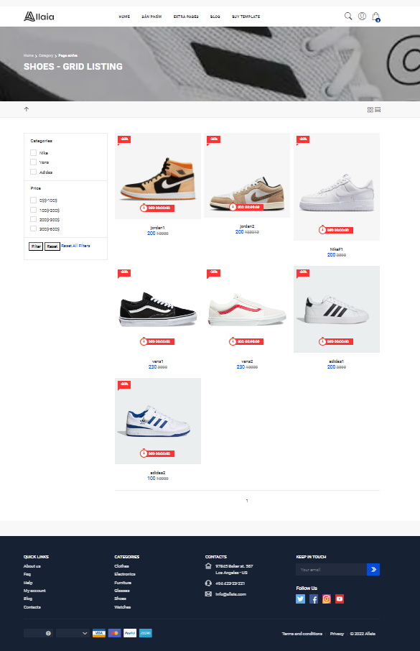
Mô tả hoạt động
TT | Điều khiển | Sự kiện | Mô tả hoạt động
1 | Filter | Click | Load theo danh mục đã chọn
2 | Reset | Click | Reset lại những form filter đã chọn
3 | Reset all filter | Click | Reset lại tất cả sản phẩm

5.1.4. Trang ct sản phẩm

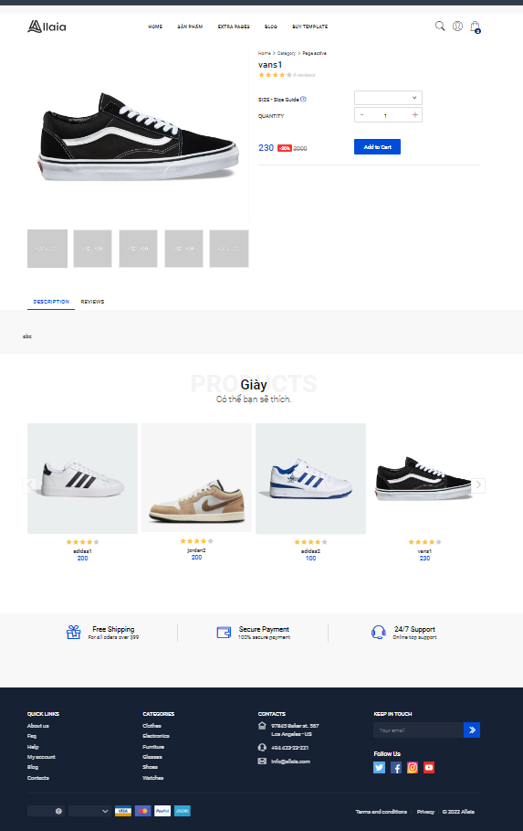

Mô tả hoạt động
TT | Đ^{IỀU KHIỂN} | S^{Ự KIỆN} | M^{Ô TẢ HOẠT ĐỘNG}
1 | Add to cart | Click | Thêm sản phẩm vào giỏ hàng với số lượng và khối lượng ứng
2 | Size | Click | Chọn size
3 | Quanlity | Click | Chọn số lượng
4 | Reviews | Click | Để đọc bình luận
5 | Leave review | Click | Để bình luận

5.1.5. Trang giỏ hàng

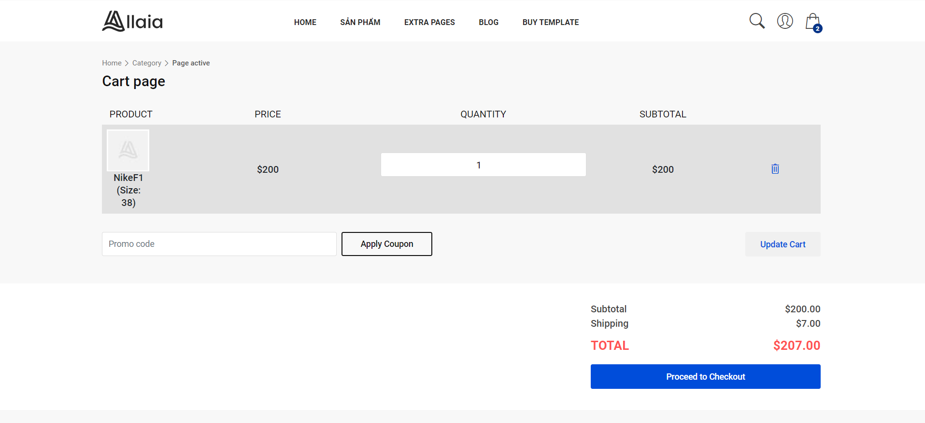

Mô tả hoạt động
TT | Đ^{IỀU KHIỂN} | S^{Ự KIỆN} | M^{Ô TẢ HOẠT ĐỘNG}
1 | Quantity | Click | Thay đổi số lươnghj
2 | Icon thùng rác | Click | Xóa sản phẩm
3 | Checkout | Click | Đến trang thanh toán

5.1.5. Trang Thanh toán

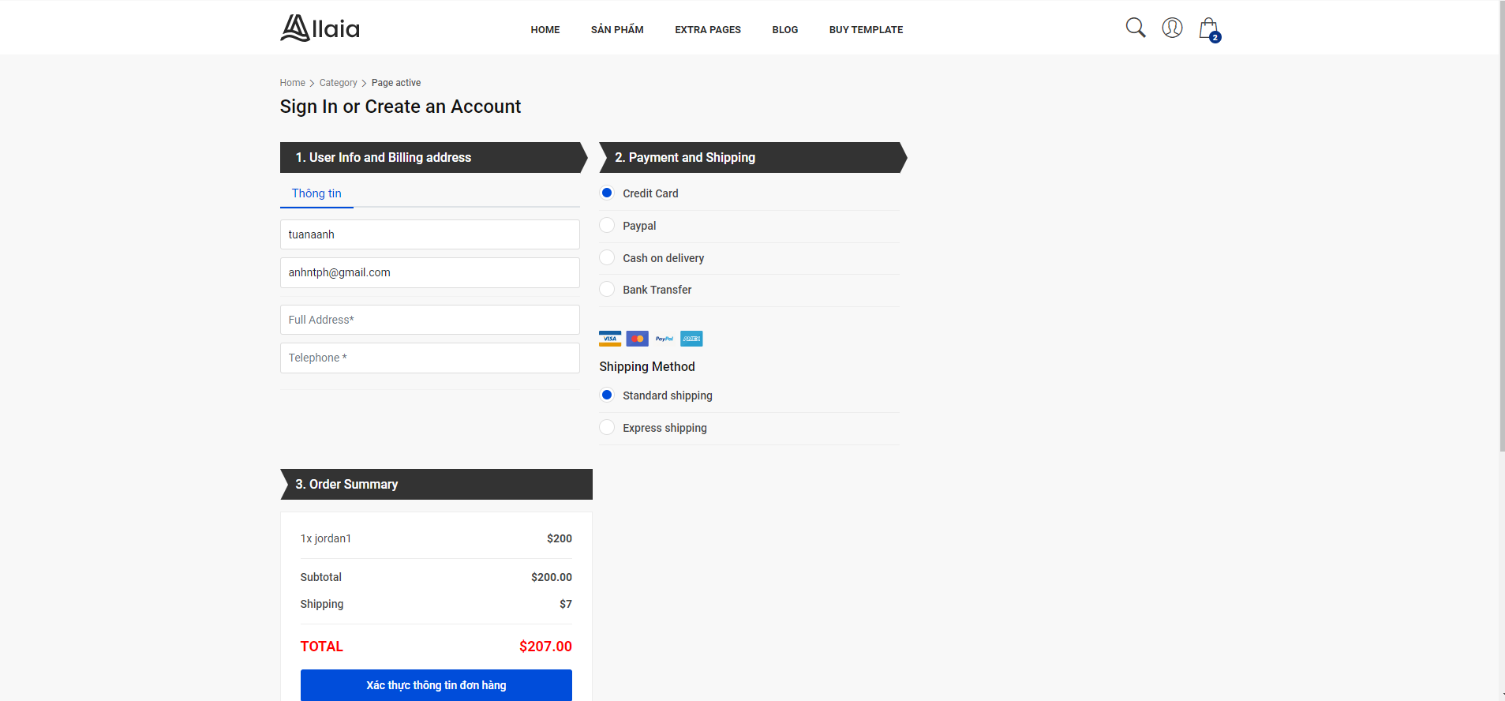

Mô tả hoạt động
TT | Đ^{IỀU KHIỂN} | S^{Ự KIỆN} | M^{Ô TẢ HOẠT ĐỘNG}
1 | Xác nhận | Click | Đặt đơn hàng

5.1.6. Trang đơn hàng

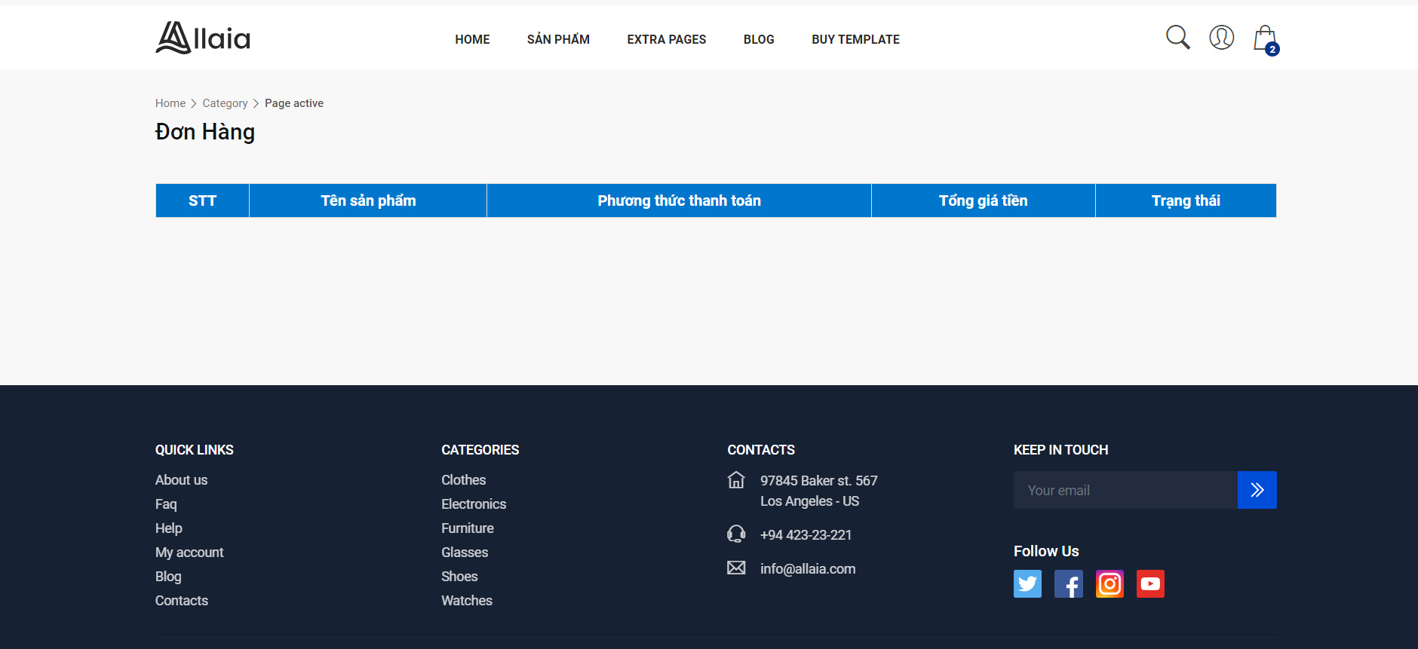
59

5.1.7. Trang cập nhật tài khoản
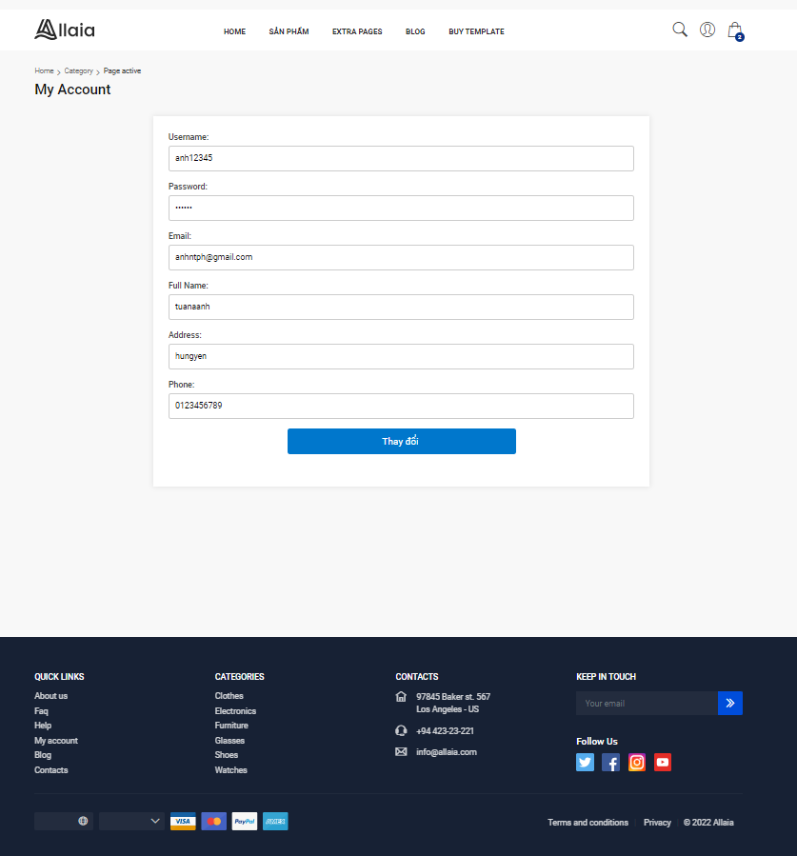

Mô tả hoạt động
TT | Đ^{IỀU KHIỂN} | S^{Ự KIỆN} | M^{Ô TẢ HOẠT ĐỘNG}
1 | Thay đổi | Click | Cập nhật tài khoản

5.2. Giao diện admin

5.2.1. Trang thêm danh mục

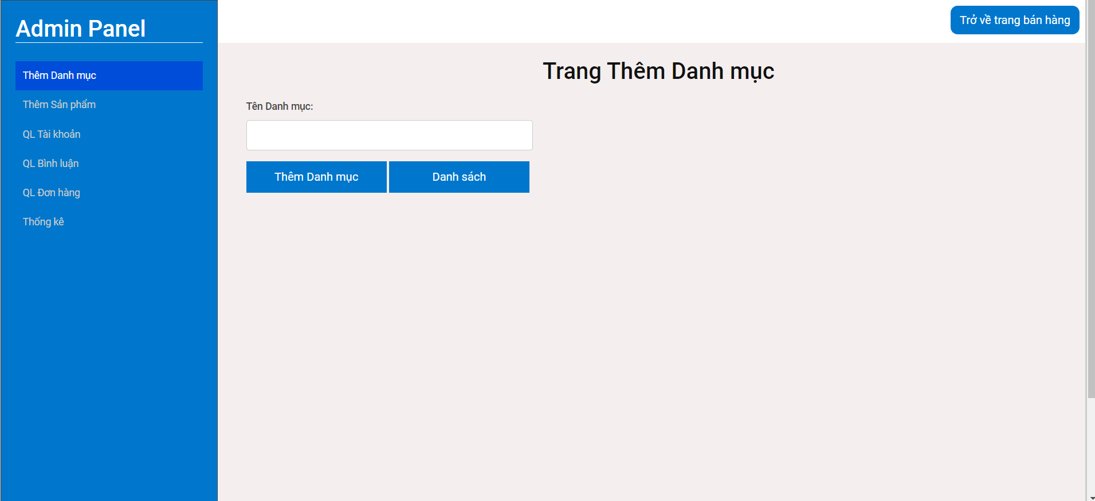
Mô tả hoạt động
TT | Đ^{IỀU KHIỂN} | S^{Ự KIỆN} | M^{Ô TẢ HOẠT ĐỘNG}
1 | Thêm danh mục | Click | Thêm danh mục
2 | Danh sách | Click | Danh sách danh mục
3 | Trở về trang chủ | Click | Về trang bán hàng

5.2.2. Trang danh sách danh mục
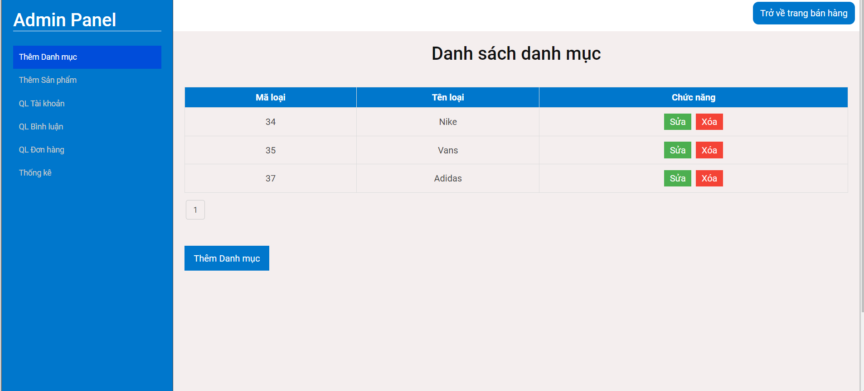
Mô tả hoạt động
TT | Đ^{IỀU KHIỂN} | S^{Ự KIỆN} | M^{Ô TẢ HOẠT ĐỘNG}
1 | Thêm danh mục | Click | Chuyển sang trang thêm danh mục
2 | Xoá | Click | Xoá danh mục
3 | Sửa | Click | Chuyển sang trang cập nhật danh mục
4 | Số | Click | Chuyển trang

5.2.3. Trang cập nhật danh mục
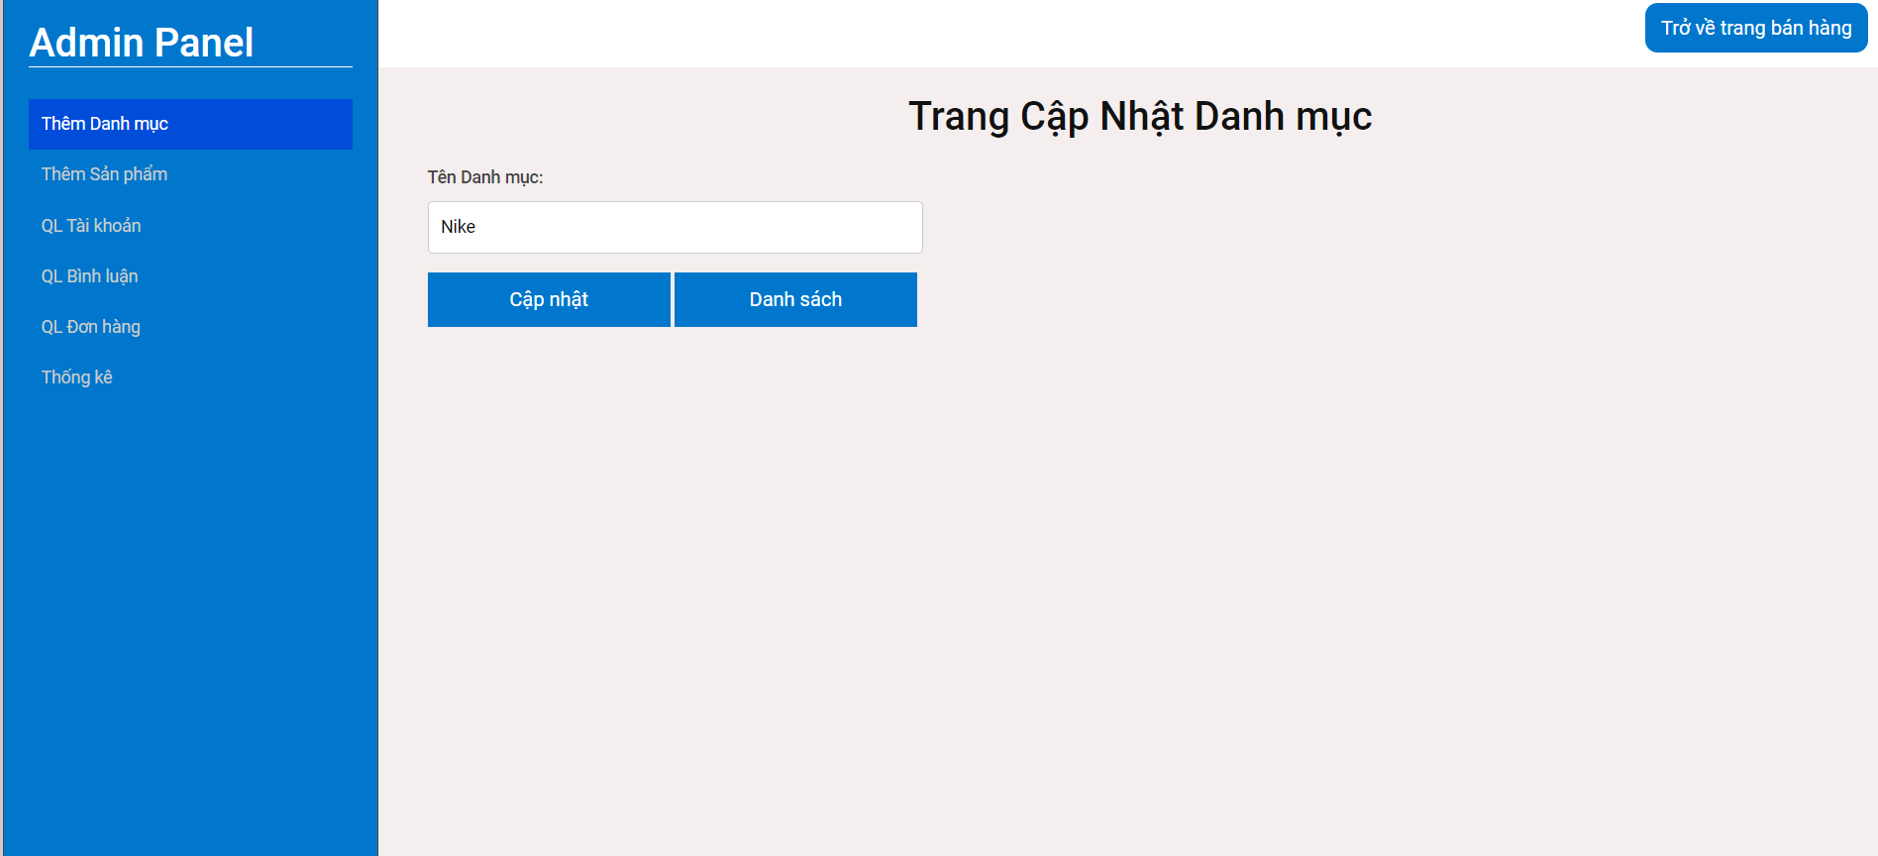
Mô tả hoạt động
TT | Đ^{IỀU KHIỂN} | S^{Ự KIỆN} | M^{Ô TẢ HOẠT ĐỘNG}
1 | Cập nhật | Click | Cập nhật danh mục
2 | Danh sách | Click | Chuyển sang trang danh sách

5.2.4. Trang thêm sản phẩm

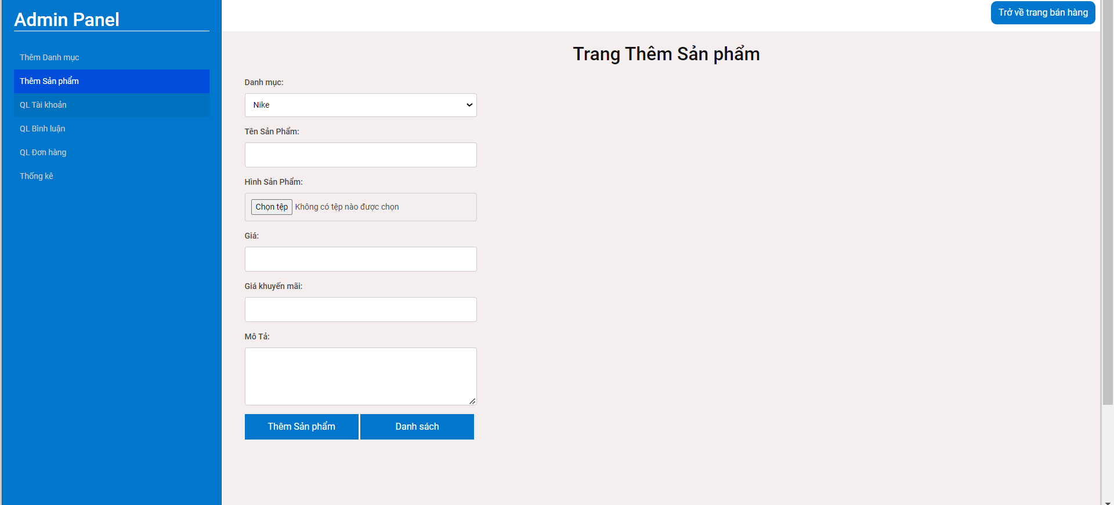

Mô tả hoạt động
TT | Đ^{IỀU KHIỂN} | S^{Ự KIỆN} | M^{Ô TẢ HOẠT ĐỘNG}
1 | Thêm sản phẩm | Click | Thêm sản phẩm
2 | Danh sách | Click | Chuyển sang trang danh sách

5.2.5. Trang danh sách sản phẩm

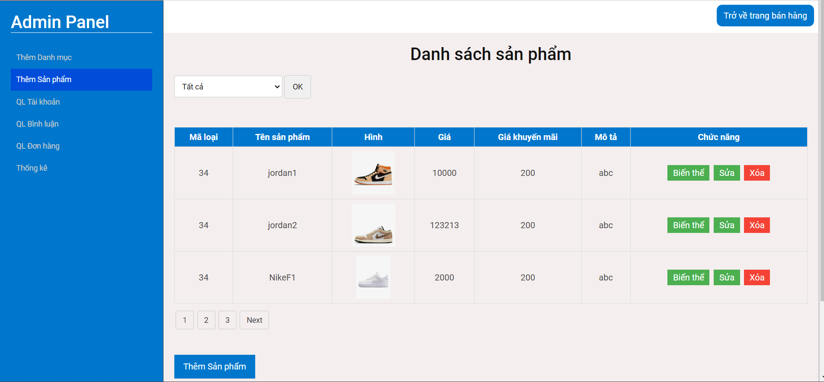

Mô tả hoạt động
TT | Đ^{IỀU KHIỂN} | S^{Ự KIỆN} | M^{Ô TẢ HOẠT ĐỘNG}
1 | OK | Click | Tìm sản phẩm theo danh mục
2 | Xoá | Click | Xoá sản phẩm
3 | Sửa | Click | Đến trang cập nhật sản phẩm
4 | Biển thê | Click | Đến trang thêm biến thể
5 | Số | Click | Phân trang
6 | Thêm sản phẩm | Click | Đến trang thêm sản phẩm

5.2.6. Trang cập nhật sản phẩm

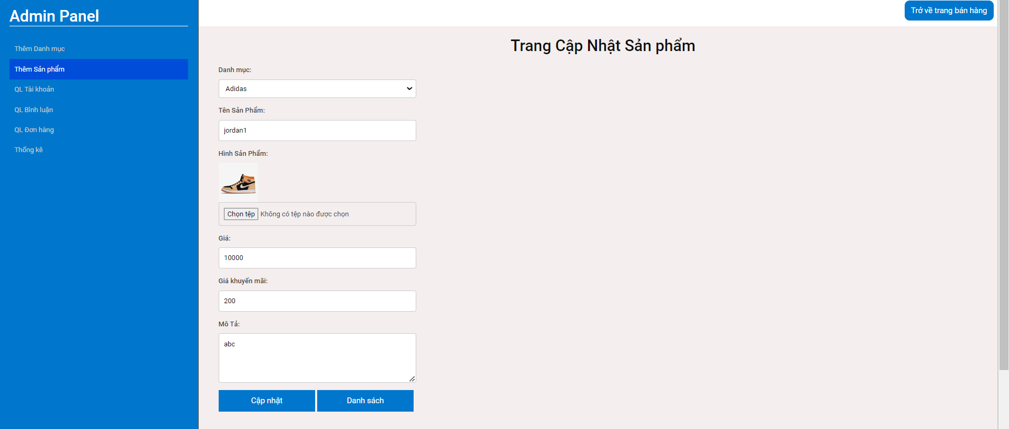

Mô tả hoạt động
TT | Đ^{IỀU KHIỂN} | S^{Ự KIỆN} | M^{Ô TẢ HOẠT ĐỘNG}
1 | Cập nhật | Click | Cập nhật sản phẩm
2 | Danh sách | Click | Chuyển sang trang danh sách

5.2.7. Trang biến thể

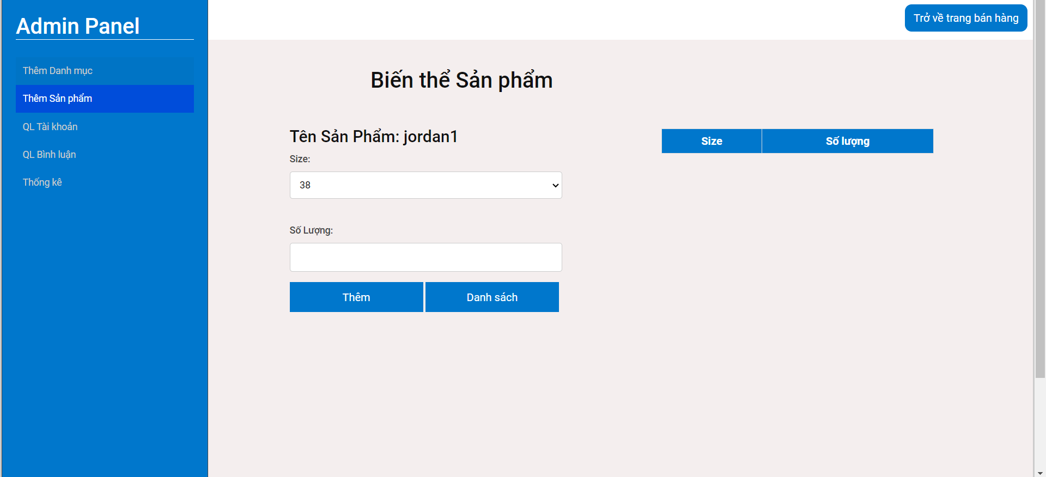

Mô tả hoạt động
TT | Đ^{IỀU KHIỂN} | S^{Ự KIỆN} | M^{Ô TẢ HOẠT ĐỘNG}
1 | Thêm | Click | Thêm biến thể
2 | Danh sách | Click | Đến trang danh sách sản phẩm

5.2.8. Trang danh sách tài khoản

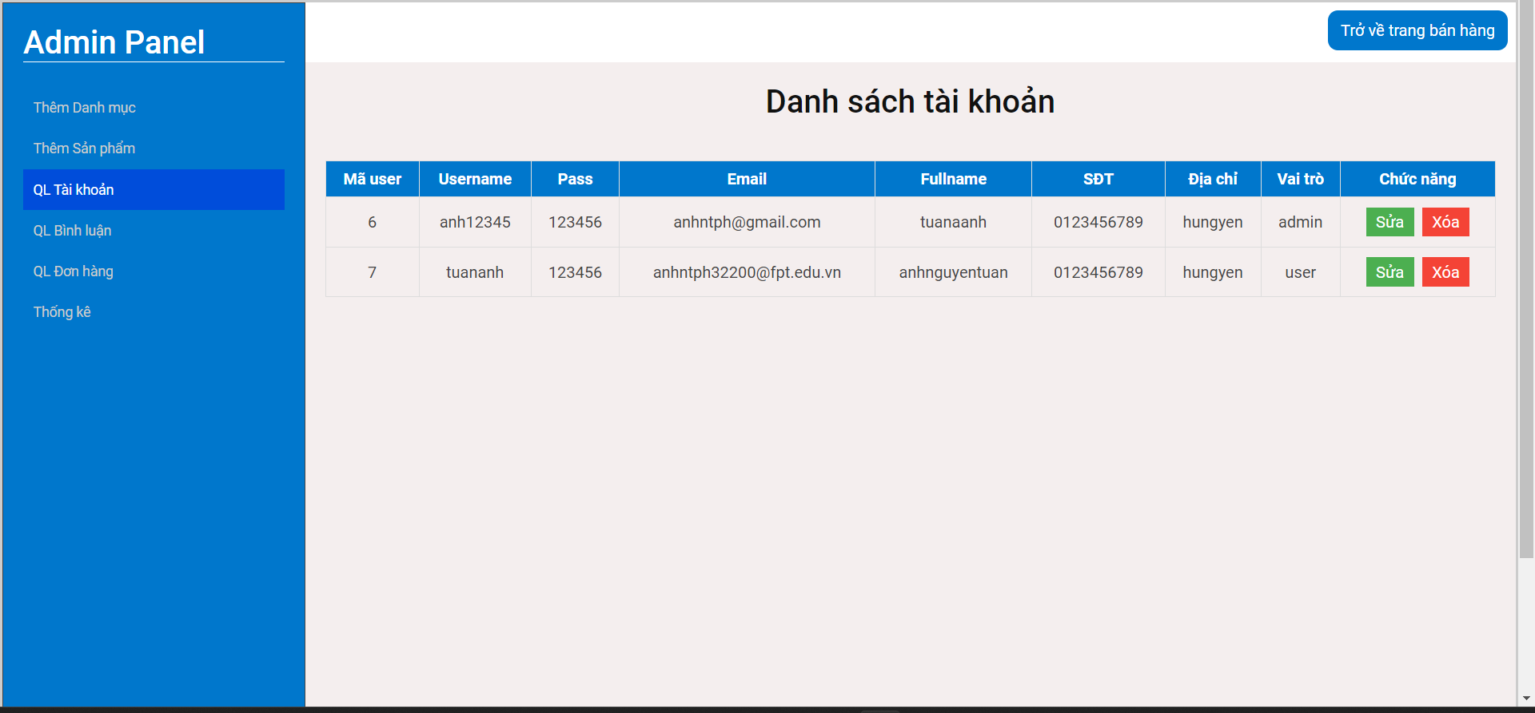

Mô tả hoạt động
TT | Đ^{IỀU KHIỂN} | S^{Ự KIỆN} | M^{Ô TẢ HOẠT ĐỘNG}
1 | Sửa | Click | Chuyển sang trang cập nhật tài khoản
2 | Xoá | Click | Xoá tài khoản

5.2.9. Trang cập nhật tài khoản
68
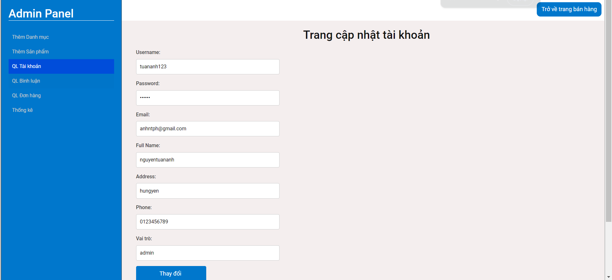
Mô tả hoạt động
TT | Đ^{IỀU KHIỂN} | S^{Ự KIỆN} | M^{Ô TẢ HOẠT ĐỘNG}
1 | Thay đổi | Click | Cập nhật tài khoản

5.2.10. Trang danh sách bình luận

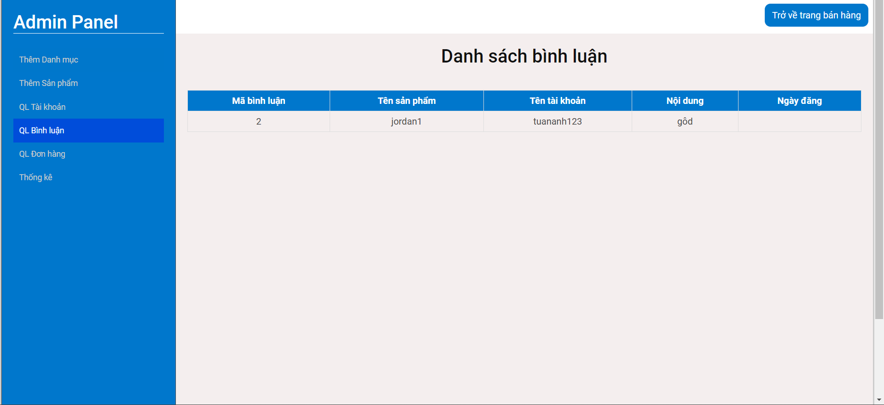

5.2.11. Trang ql đơn hàng

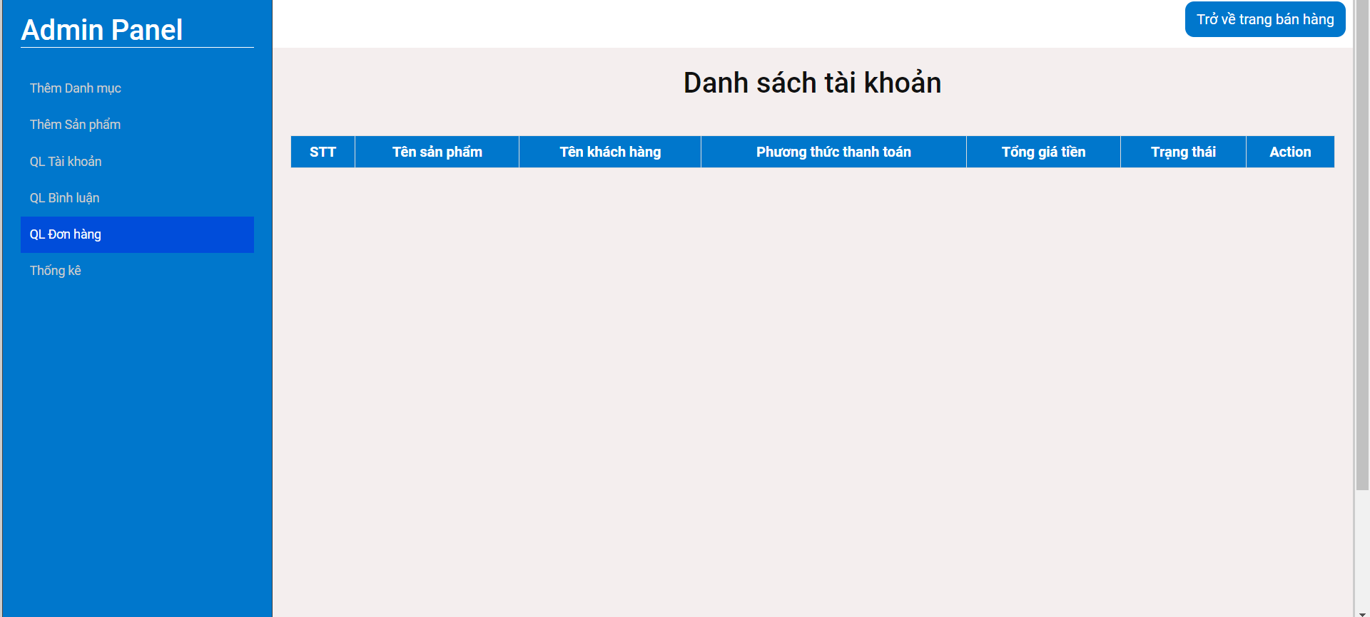

Mô tả hoạt động
TT | Đ^{IỀU KHIỂN} | S^{Ự KIỆN} | M^{Ô TẢ HOẠT ĐỘNG}
1

5.2.12. Trang thông kê
70
Mô tả hoạt động
TT | Đ^{IỀU KHIỂN} | S^{Ự KIỆN} | M^{Ô TẢ HOẠT ĐỘNG}
1

PHẦN 6 – KIỂM THỬ

6.1. Người dùng

6.1.1. Form đăng ký

TH | Mô tả tình huống | Dữ liệu mẫu | Kết quả trông đợi | Fix
1 | Đăng ký để trống tài khoản, tên, mật khẩu, nhập lại mật khẩu, eamil và hình ảnh |  | Yêu cầu nhập | ok
2 | Đăng ký tài khoản, mật khẩu dưới 6 ký tự hoặc trên 16 ký tự | Tk: cuong  Mk:12345 | Tài khoản phải 6 - 16 ký tự  Mật khẩu phải 6 - 16 ký tự! | Ok
3 | Đăng ký tài khoản đã tồn tại | TK: admin | Tài khoản đã tồn tại | ok
4 | Đăng ký nhập lại mật khẩu không khớp |  | Mật khẩu không khớp | ok
5 | Đăng ký email sai định dạng | 123123 | Email sai định dạng | ok
6 | Đăng ký đúng |  | Chuyển sang form đăng nhập | ok

6.1.2. Form đăng nhập

TH | Mô tả tình huống | Dữ liệu mẫu | Kết quả trông đợi | Fix
1 | Đăng nhập để trống tài khoản, mật khẩu |  | Yêu cầu nhập | ok
2 | Đăng nhập sai tài khoản | 123, 123 | Sai tài khoản hoặc mật khẩu | ok
3 | Đăng nhập sai mật khẩu | admin, 123 | Sai tài khoản hoặc mật khẩu | ok
4 | Đăng nhập đúng | admin, adminn | Chuyển sang trang chủ | ok

6.1.3. Form cập nhật tài khoản

TH | Mô tả tình huống | Dữ liệu mẫu | Kết quả trông đợi | Fix
1 | Để trống mật tài khoản, mật khẩu, email |  | Yêu cầu nhập | ok
2 | Nhập họ tên dưới 6 ký tự |  | Họ tên phải 6 ->ký tự! | ok
3 | Nhập số điện thoại nhỏ hơn 10 số hoặc lơn hơn 10 số và không phải là đầu (03, 05,07,08,09) | 12345 hoặc  0123456789 | Số điện thoại không hợp lệ | ok
4 | Email sai định dạng | 123 | Email sai định dạng | ok
5 | Nhập đúng |  | Chuyển về trang thông tin tài khoản | ok

6.1.4. Form bình luận

TH | Mô tả tình huống | Dữ liệu mẫu | Kết quả trông đợi | Fix
1 | Muốn bình luận một sản phẩm bất kỳ |  | Yêu cầu đăng ký, đăng nhập tài khoản | ok
2 | Nhập đúng |  | Bình luận thành công | ok

6.1.5. Form thêm vào giỏ hàng

TH | Mô tả tình huống | Dữ liệu mẫu | Kết quả trông đợi | Fix
1 | Thêm sản phẩm khi quên đăng nhập | Giày |  | ok
2 | Số lượng thêm nhiều hơn số lượng kho |  | Số lượng thêm nhỏ hơn số lượng kho | Ok
3 | Nhập đúng | Giày | thêm giỏ hàng thành công | ok
4 | Thanh toán khi quên chưa đăng nhập |  | Trang đăng nhập | ok

6.1.6. Form đặt hàng

TH | Mô tả tình huống | Dữ liệu mẫu | Kết quả trông đợi | Fix
1 | Để trống số điện thoại hoặc địa chỉ nhận hàng, đơn vị vận  chuyển, họ tên người nhận, |  | Yêu cầu nhập | ok
2 | Nhập họ tên người nhận nhỏ hơn 4 lớn hơn 50 ký tự |  | Họ tên người nhận từ 4 - 50 ký tự | Ok
3 | Nhập số điện thoại nhỏ hơn 10 số hoặc lơn hơn 10 số và không phải là đầu (03, 05,07,08,09) | 12345 hoặc  0123456789 | Số điện thoại không hợp lệ | ok
4 | Nhập đúng | 0321548454,  Thạch thất,  Giao hàng nhanh | Tick v | ok

6.2. Admin

6.2.1. Form thêm danh mục

TH | Mô tả tình huống | Dữ liệu mẫu | Kết quả trông đợi | Fix
1 | Để trống tên loại |  | Yêu cầu nhập | ok

2 | Nhập đúng |  | Chuyển sang danh sách loại | ok

6.2.2. Form thêm cập nhật danh mục

TH | Mô tả tình huống | Dữ liệu mẫu | Kết quả trông đợi | Fix
1 | Để trống tên loại |  | Yêu cầu nhập | ok
2 | Nhập đúng |  | Chuyển sang danh sách loại | ok

6.2.3. Form thêm sản phẩm

TH | Mô tả tình huống | Dữ liệu mẫu | Kết quả trông đợi | Fix
1 | Để trống tên hàng hoá, loại hàng, mô tả, hình ảnh, đơn vị, đơn giá, số lượng. |  | Yêu cầu nhập | ok
2 | Ảnh sai định dạng | Định dạng khác (png, jpg, jpeg,  webp) | Ảnh sai định dạng | ok
3 | Chọn ảnh > 2mb | ảnh > 2mb | Ảnh không quá 2mb | ok

4 | Nhập đúng |  | Chuyển sang danh sách sản phẩm | ok

6.2.4. Form cập nhật thông tin sản phẩm

TH | Mô tả tình huống | Dữ liệu mẫu | Kết quả trông đợi | Fix
1 | Để trống tên hàng hoá, loại hàng, mô tả. |  | Yêu cầu nhập | ok
3 | Nhập đúng |  | Chuyển sang danh sách sản phẩm | ok

6.2.5. Form thêm biến thể sản phẩm

TH | Mô tả tình huống | Dữ liệu mẫu | Kết quả trông đợi | Fix
1 | Để trống số lượng |  | Yêu cầu nhập | ok
2 | Nhập đúng |  | Show ds biến thể | ok

6.2.6. Form thêm cập nhật khách hàng

TH | Mô tả tình huống | Dữ liệu mẫu | Kết quả trông đợi | Fix
1 | Để trống tên khách hàng, mật khẩu, xác nhân mật khẩu, email, vai trò |  | Yêu cầu nhập | ok
2 | Nhập đúng |  | Chuyển sang danh sách tài khoản | ok

PHẦN 7 – KẾT LUẬN

7.1. Khó khăn
Những khó khăn nhóm em làm bài là:
- Nhóm em chưa thật sự quen với việc làm việc nhóm với kiến thức và trình độ mỗi người một khác điều đó đã tạo lên một trở ngại khó nhằn khiến nhóm em phải tập thích nghi với điều đó việc chia người làm từng phần của công việc cũng là một điều khá khó khăn.
- Thông tin và dữ liệu được chia sẻ đến các thành viên thiếu đồng nhất,
gặp xung đột khi đẩy lên git cũng là một vấn đề thường gặp trong khi làm việc nhóm.
- Sau cùng là gặp khó khăn trong tương tác, khi làm việc nhóm các thành viên chủ yếu gặp nhau trong các buổi họp mặt ngắn ngủi online vì vậy việc tìm hiểu và thấu hiểu nhau rất khó khăn. Điều này ảnh hưởng đến ít nhiều đến hiệu quả công việc.

7.2. Thuận lợi
Những thuận lợi của nhóm em khi làm bài:
- Thành viên nhóm ai cũng hòa đồng trong nhóm dễ dàng giao tiếp cũng như biết được khả năng của nhau nên có thể bù trừ cho nhau để hoàn thành bài làm một cách tốt nhất.
- Mỗi thành viên nhóm có trình độ khác nhau do đó mỗi thành viên nhóm có thể cùng nhau hợp tác giúp học hỏi kiến thức nâng cao chuyên môn.
- Thành viên nhóm đều giúp đỡ, hỗ trợ lẫn nhau giúp giảm căng thẳng trong công việc và gia tăng hiệu suất làm việc.
- Cuối cùng là việc chúng em cũng đã tìm hiểu được nhiều những kiến thức bên ngoài nên khi làm bài này khá thuận lợi.

7.3. Bài học
Trong suốt quá trình làm dự án với nhau, chúng em đã rút ra được một số bài học như:
- Cải thiện thêm về kỹ năng giao tiếp, cách làm việc nhóm và cách giải quyết những bất đồng giứa các thành viên.
- Lắng nghe những ý kến của các thành viên khác, tìm hiểu và hoàn thiện những thiếu sót của bản thân.
- Tôn trọng ý kiến của người khác, ghi nhận nỗ lực của các thành viên.
- Kiểm soát tiến trình công việc, nắm được cách thức tổ chức, cách lập kế hoạch làm việc hiệu quả. Khi xảy ra vấn đề nhóm luôn nỗ lực cùng nhau xác định nguyên nhân và tìm ra hướng giải quyết kịp thời.
- Hiểu được cách phân chia công việc theo khả năng của từng thành viên.

7.4. Kết quả đạt được
- Tìm hiểu nhiều hơn về ngôn ngữ, cách phân tích thiết kế và xây dựng website. Hiểu rõ về quy trình bán hàng trực tuyến.
- Phân tích được bài toán lý quản lý, bán giày online đáp ứng nhu cầu đặt ra của người tiêu dùng.
- Phân tích được quy trình hoạt động và các chức năng của hệ thống biểu diễn qua các sơ đồ ERD và xây dựng cơ sở dữ liệu phù hợp trên MySQL.
- Hoàn thiện một website với những chức năng cơ bản, cần thiết nhất thuận tiện cho người dùng. Giao diện của website thân thiện, dễ sử dụng và hạn chế lỗi ở mức tối thiểu.
- Thành thạo hơn trong việc xây dựng ứng dụng PHP, hiểu các tổ chức chương trình và phân bổ công việc làm việc nhóm.
- Tìm hiểu về các công cụ để xây dựng trang website như visual studio code.
- Website đã giúp người dùng tiết kiệm thời gian, công sức để có được một sản phẩm ưng ý. Dễ dàng quản lý thông tin chi tiết người dùng, các thông tin về sản phẩm và những đơn hàng của người mua sản phẩm từ đó sẽ thuận tiện hơn cho việc thanh toán và giao hàng.
- Thực hiện kiểm thử.

7.5. Ưu điểm
- Hoàn thành hầu hết các chức năng cơ bản của một trang web bán hang.

7.6. Hạn chế
- Vì thời gian thực làm dự án ngắn và việc sử dụng ngôn ngữ còn hạn chế, tuy đề tài đã hoàn thành nhưng vẫn còn nhiều hạn chế.
- Chưa xây dựng đầy đủ các chức năng mà hệ thống cần có.
- Chưa thể cập nhật hết được tất cả những sản phẩm hiện đang có mặt trên thị trường.
- Chương trình còn nhiều lỗi tiềm ẩn chưa thể kiểm tra hết.
- Website chưa được kiểm thử trên Internet.

7.7. Hướng phát triển
- Tiếp tục hoàn thiện các chức năng của website
- Xây dựng website với nhiều chức năng hơn, hoàn thiện hơn về mặt giao diện.
- Với nỗ lực của bản thân, nhóm dự án đã cố gắng hoàn thành yêu cầu đề tài. Do thời gian và năng lực có hạn nên website của nhóm chưa được hoàn thiện hết.
- Nhóm đề tài hướng phát triển website trở thành một website bán giày chuyên nghiệp. Cung cấp đa dạng hơn các mặt hàng hiện có trên thị trường với giá cả hợp lý, phải chăng. Đi kèm với bán hàng là những dịch vụ

Lời cảm ơn
Lời cảm ơn Trải qua một nửa chặng đường tại Trường Cao đẳng thực hành FPT Polytechnic. Chúng em xin trân thành cảm ơn tất cả các thầy cô giáo đã giúp đỡ chúng em trong quá trình rèn luyện và học tập tại trường. Đặc biệt chúng em xin gửi lời cảm ơn đến thầy Nguyễn Xuân Huy đã tận tình giúp đỡ, trực tiếp chỉ bảo, hướng dẫn nhóm trong suốt quá trình làm dự án. Trong thời gian học, chúng em đã không ngừng tiếp thu thêm kiến thức chuyên môn và cũng đã học hỏi được tinh thần làm việc nhóm, thái độ làm việc nghiêm túc, hiệu quả.

